CURRICULUM VITAE
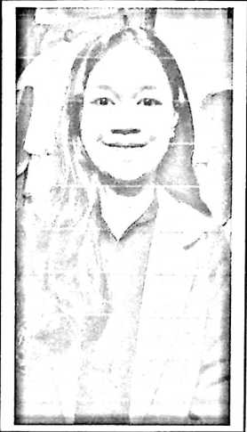
Nama Ferni Restiana Garentong Lahir pada tanggal
23 Februari Tahun 1995 di Sipulung (Seko Lemo),
Kecamatan Seko Kabupaten Luwu Utara. Lahir dari
buah cinta kasih Gerson Garentong dan Alfriana
Mola yang diikat dengan tali pernikahan dalam
prinsip dan ajaran Kristiani. Anak pertama dari 6
bersaudara, mulai menempuh pendidikan sekolah
dasar (SD) pada tahun 2004 dan tamat pada Tahun
2009 di SD Manggalapi kec. Sausu kab. Parigi
Moutong. Pada Tahun 2009 melanjutkan pendidikan di Sekolah Menengah
Pertama (SLTP) di SMP Negri 5 Bampres kec. Palolo kab. Sigi, tammat pada
Tahun 2011 dan melanjutkan pendidikan pada Sekolah Tingkat Menengah Atas
pada Tahun 2011 di SMA KRISTEN BALAKES LA MATAN (BK) PALU, tamat
pada Tahun 2014 serta melanjutkan pendidikan di perguruan tinggi di Sekolah
tinggi agama Kristen Negeri (STAKN) Toraja pada Tahun 2014, mengambil
jurusan Pendidikan Agama Kristen (PAK) dan menyelesaikan studi (sarjana)
dengan gelar sarjana pendidikan Kristen (S.Pd) pada Tahun 2018 di STAKN
Toraja.

